ISKOLAKERTEK tantermi ÖTLETTÁRA

KERTÉSZET
ÖTLET | ANYAGOK,  ESZKÖZÖK | ELKÉSZÍTÉS
Toboz-bonsai  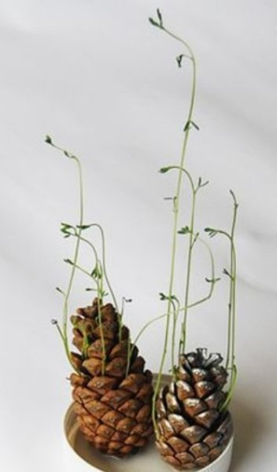  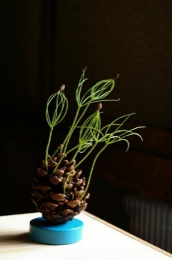 | - fenyőtoboz  - zsázsamagvak  - pohár | A garantáltan magtalan, száraz tobozainkat kicsit benedvesítjük, majd a tövébe zsázsamagot ültetünk. Lehet egy kis vattát is tömködni a tobozlevelek tövébe- vagyis megágyazni a magoknak.  A beültetett tobozok alá kevés víz kell, amit azok felszívnak, és a toboz összezáródik.  Világos helyre kell tenni, és gondoskodni a nedvességről.  TIPP1: Érdemes a toboz mellé egyszerűen földbe, vagy vattára is ültetni a zsázsamagból, így versenyeztethetjük a csírákat, és garantált a sikerélmény is. A tobozból később kezdődik a csírázás.  TIPP2: Vessünk másfajta magot is vattára (például babot, fűmagot), és rendezzünk csíranövekedési versenyt!  TIPP 3: Ha a fenyőmag benne marad a tobozban, az is kicsírázik.
zsázsatermesztés  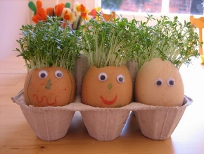  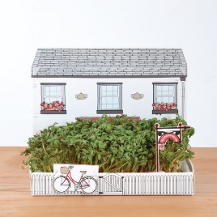  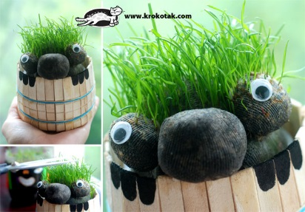  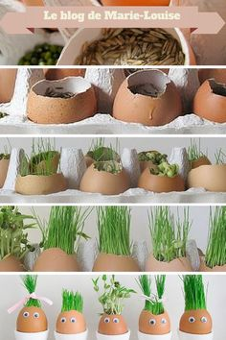 | tojásfejek húsvétra  kertes ház  fűfej | Egy jó kis videó:  https://youtu.be/qtECPtJzW7A
Luca-búza  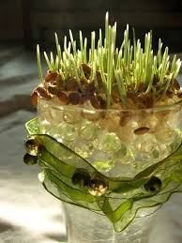  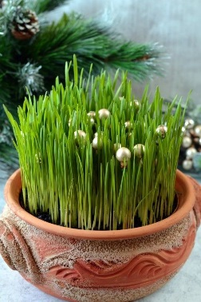 | - virágföld  - búzamag  - cserép  (lehet üvegedényben, zselégyöngyök között is) | A cserépbe virágföldet töltünk, sűrűn megszórjuk búzamaggal, permetezzük be vízzel, majd takarjuk be vékonyan földdel. Állítsuk a cserepet vizes tálkába!  TIPP: A cserepeket érdemes előkészíteni egyéni dekorálással.
Batáta-hajtatás  (február második fele)  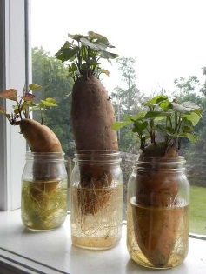 | - batáta-gumó  - üvegek  - nylonzacskó | - A gumókat vízbe állítjuk. Ketté is vághatjuk és a vágott felével lefelé fordítva állítsuk vízbe. A poharakat tegyük ablakpárkányra és mindig legyen alatta víz.  - 20 fokon egy hónap, 30 fokon két hét múlva jelennek meg a hajtások. Ha a pohár fölé kilyukasztott nylonzacskót teszünk, akkor magasabb lesz a pályatartalom és gyorsabban fejlődik.  - Az új, 20 cm-es hajtásokat törjük le a gumóról, a felső 3-4 levelet hagyjuk meg, a hajtásokat állítsuk vízbe, és várjuk meg, amíg megindul a gyökeresedés.  - Ültessük el a gyökeres palántákat május közepén, laza talajba, napos, félárnyékos helyre.  - Egy gumóról 10-20 hajtásra számíthatunk.
Hagymába zárt tavasz  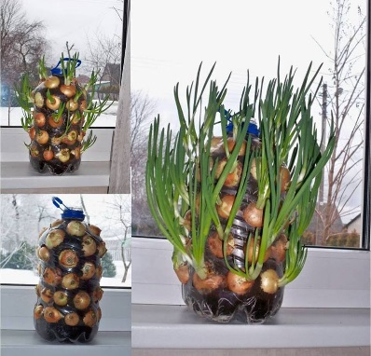 | - virághagymák  - papír  - cserép | - Az ősszel vásárolt vagy termesztett hagymákat tegyük ki hideghatásnak. Ez mindenképpen szükséges a virágzáshoz. (hűtőben 5 fokon, vagy pincében december végéig)  - Ültessük cserépbe (homok és föld keveréke), úgy hogy a hagyma 1/3 része álljon ki a földből.  - A cserepet hagyjuk hűvös helyen, sötétben (süvegtakarás), a földjét tartsuk nedvesen.  - 3-4 hét után vegyük le a süvegeket, és tegyük szobahőmérsékletre.
Örökké növő zöldségek  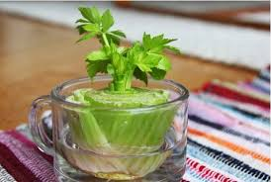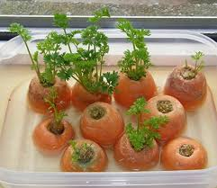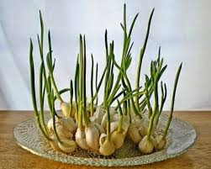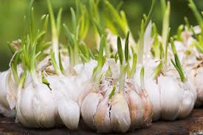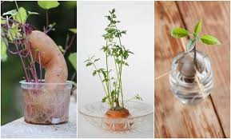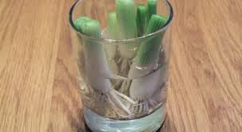 |  | Zeller  Vágd le a zeller végét, majd rakd egy kis üvegpohárnyi meleg vízbe. Amint a közepén elkezdenek kihajtani a levelek, ültesd át földbe.  Répa  Ha a répa tetejét levágod, majd vízbe teszed, egy idő után elkezd kihajtani, és újra nőni kezd.  Fokhagyma  A fokhagyma könnyen kihajt, ha vízbe teszed. A hajtásai pedig igazán finom ízt kölcsönöznek az ételeknek, különösen hasznosak szószokhoz vagy salátához.  Újhagyma  Fogj egy kis poharat, az aljába tegyél kevés vizet, majd tedd bele az újhagyma végeit úgy, hogy a gyökereket elfedje a víz. Ezután az újhagyma szép lassan újra növekedni fog.
Színes zöldségek

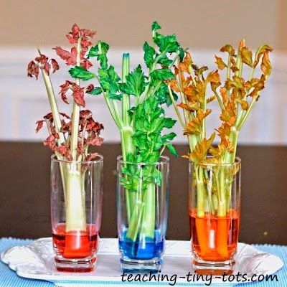
Csíráztatás
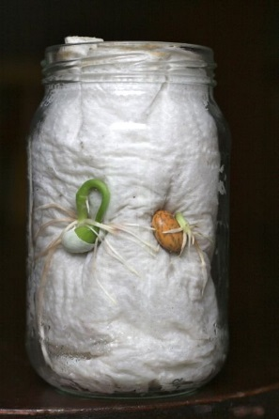
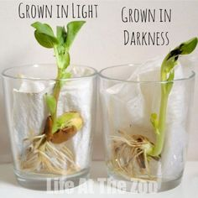
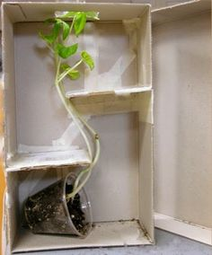
K A J Á K
- Tepsiben sült tök, almával, mazsolával  - Céklacsipsz    - Sült alma  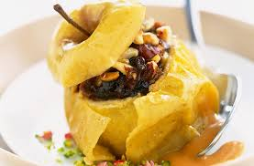  - Mézes rozmaringos dió  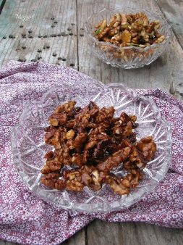  - Almarózsa  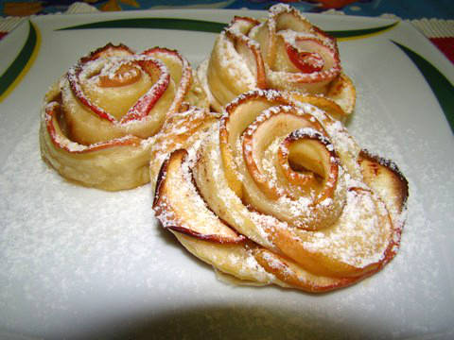 | - tök  - alma  - mazsola  - dió  - gyömbér  - alufólia  - 2 közepes cékla  - 1-2 evőkanál olívaolaj  - kevés só  - csipetnyi őrölt római kömény vagy rozmaring, ha szeretjük  - aszalt szilva és/vagy sárgabarack  - 4 alma  - 4 teáskanál méz  - 3 evőkanál zabpehely  - 3 evőkanál mazsola  - 2 evőkanál barna cukor  - 1 narancs héja  - 4 marék dió  - 2-3 ek. méz  - 1 kisebb ág friss rozmaring, felaprítva  - 1 csapott kk. só  - 2 db leveles tészta  - 4 db alma  - porcukor  - sütőpapír | A céklához érdemes gumikesztyűt húzni, mert elég könnyen megfogja a bőrt, de akit ez nem zavar, el is hagyhatja.  A nyers gumókat meghámozzuk, majd vékonyan legyaluljuk, vagy késsel 1-2 mm vékonyra szeljük.  Sütőpapírral fedett tepsire rakosgatjuk úgy, hogy ne fedjék egymást, majd meglocsoljuk kevés olívaolajjal, ha szeretjük, megszórhatjuk pici római köménnyel vagy rozmaringgal.  180 fokos sütőbe toljuk, és a céklaszeletek méretétől függően 15-20 percet sütjük, a végefelé érdemes nézegetni, mikor kezd roppanós lenni.  A sütőből kivéve megszórjuk egy kis sóval - nem előbb, mert akkor levet ereszt és puhul, nem lesz ropogós! -, és hagyjuk legalább langyosra hűlni.  Magában is isteni finom és ropogós, de mártogathatjuk kis tejfölbe, joghurtba is.  - Az almákat mosd meg alaposan!  - Vágd le mindegyiknek a tetejét egészen magasan, a belsejéből szedd ki a magházat, és készíts bele egy lyukat, ahová a tölteléket bele tudod kanalazni!  - Az aszalt gyümölcsöket vágd apró darabokra, és keverd össze a barna cukorral, a zabpehellyel, a reszelt narancshéjjal és a gyümölcs levével.  - Egy tepsibe állítsd bele az almákat, töltsd meg őket alaposan az aszalt gyümölcsös töltelékkel, majd mindegyikre csurgass egy kis mézet!  - A tetejükre tedd rá az almasapkákat, és két-három evőkanál vizet öntsd a tepsi aljára!  - Előmelegített sütőben körülbelül 25-30 percig süsd az almákat, majd tálaláskor kedved szerint locsold meg az egészet a tepsiben szétfolyt keverékkel!  A diót a mézzel egy teflon serpenyőben elkezdem karamellizálni.  Hozzáadom a sót és a fűszereket, addig kevergetem, amíg a méz karamell színt nem kap, és a dió meg nem pirul.  A magokat ütőpapíros tálcára borítom, kihűtöm.  Ha összeragadnának, a szemeket a kezemmel széttöröm.  - Az almákat megmossuk, félbe vágjuk és magházukat eltávolítjuk. Szeleteljük fel, vékony kb. 3 mm széles cikkekre. Egy lábasba vizet forralunk, beletesszük a cukrot és a citrom levét, majd ha forr, az almákat 2 percig forraljuk benne. Figyeljünk rá, nehogy szétfőzzük a szeleteket. Ne tovább, épp csak annyira, hogy hajlíthatóak legyenek. Papírkéztörlőre szedjük.  - A tésztát 6 egyforma, 2,5 cm széles csíkra vágjuk egy derelyevágóval. Majd megszórjuk cukorral az összes csíkot, ráfektetjük az almákat egymás mellé, kissé meghintjük fahéjjal, majd feltekerjük. A végét kicsit odanyomjuk, hogy rátapadjon.
BARKÁCSOLÁS
MADÁRETETŐK

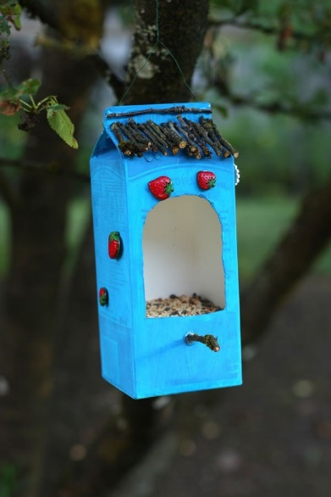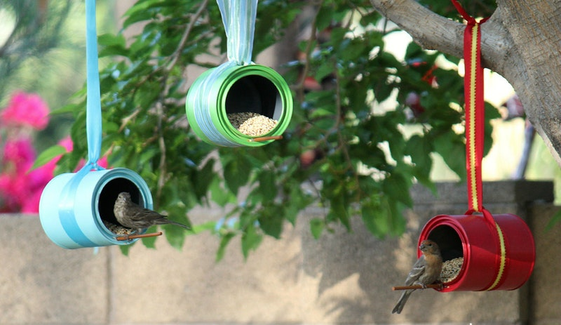

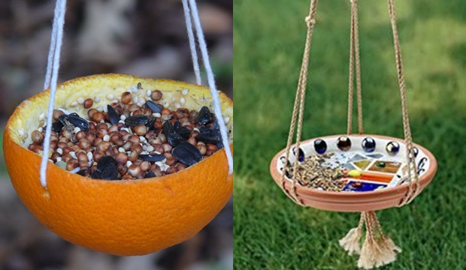

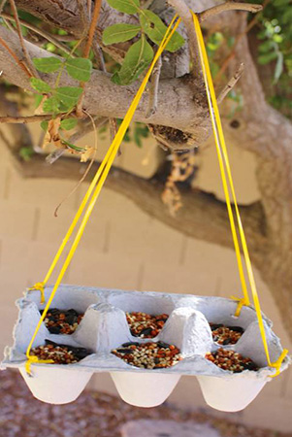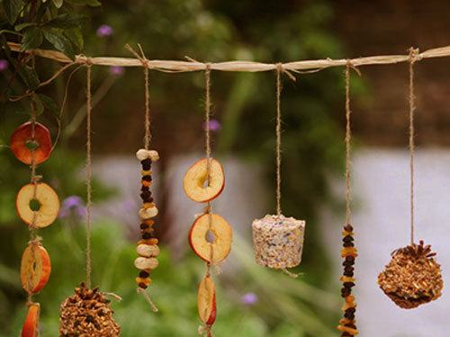

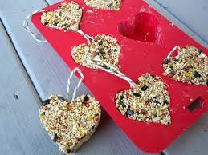

Futtatórács  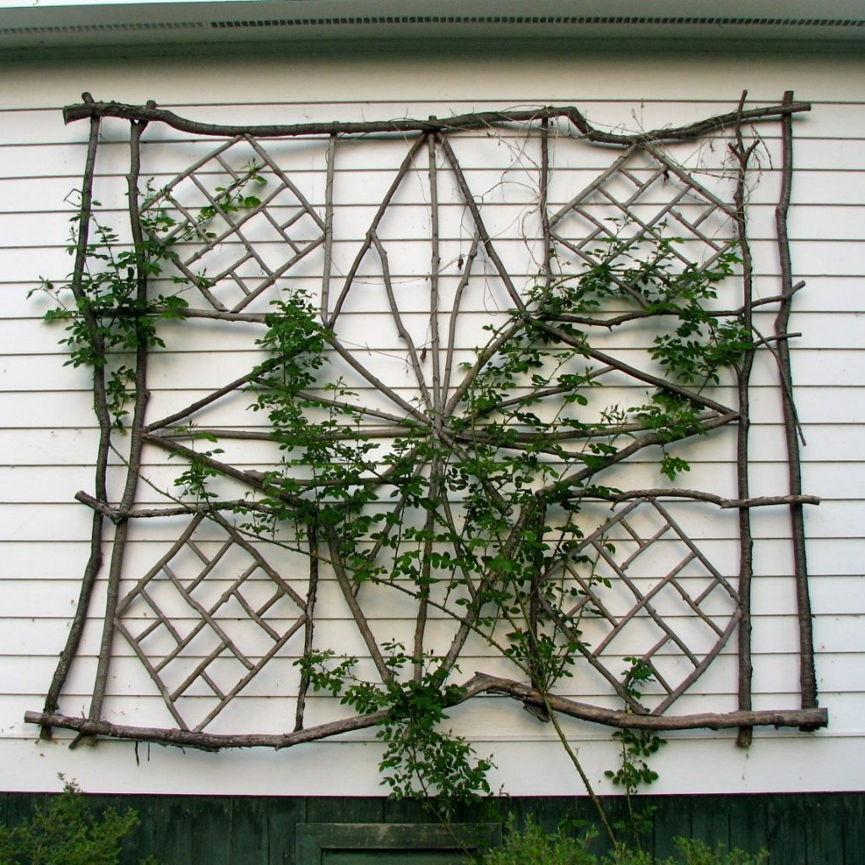  Locsoló  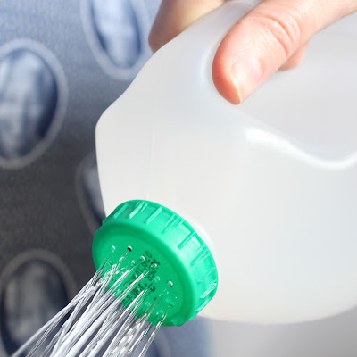  Fűfej  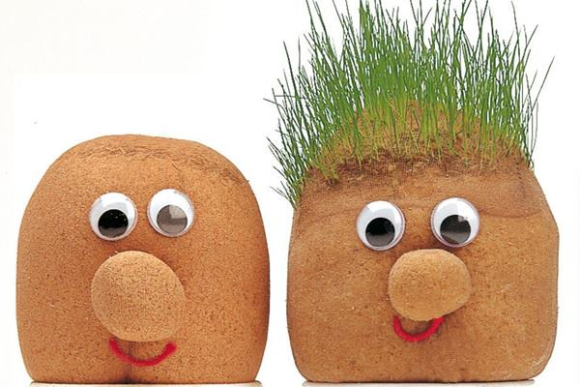  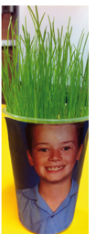  Festett kavicsok növények jelölésére  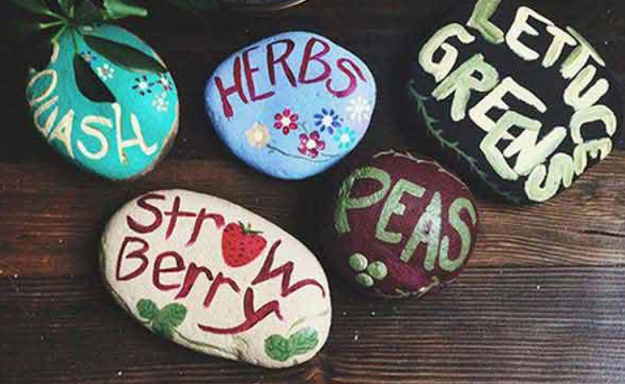  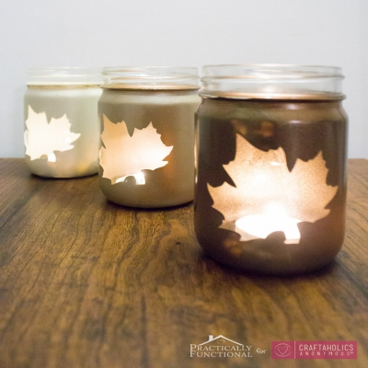  Palackból karkötő  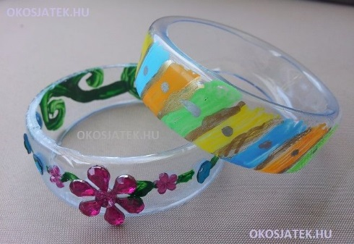  leveles lámpás  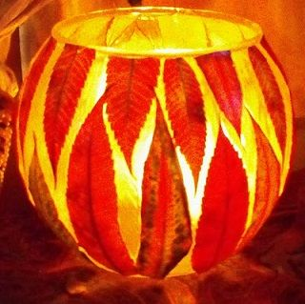 | - metszett gallyak, ágak  - kötözők  fűrészpor  búza- vagy fű vetőmag  20-30 den finomságú harisnya  virágcserép  olló, cérna  Az arcrészek kialakításához: szemöldökhöz filc, a szájhoz zsenília drót vagy filc, a szemekhez gombok vagy 3D-s szemes matrica  - műanyag palack  - cellux vagy más ragasztó szalag  - olló  - régi vasaló (amit nem sajnálsz)  - díszítéshez: körömlakk, vagy színes alkoholos filcek vagy akril festék díszek és hobbiragasztó  - mécsestartó  - dekupázs ragasztó  - falevelek | páros munka  Ennél egyszerűbbel érdemes kezdeni…  - A harisnyából akkora darabot vágjunk le, amekkora fejet szeretnénk kapni, a lényeg, hogy szépen illeszkedjen a virágcserépbe. Tizenöt-20 centi az ideális méret.  - A harisnya egyik végére kössünk csomót, majd fordítsuk ki. A harisnyába szórjunk maréknyi búza- vagy fűmagot, majd tömjük ki fűrészporral, vagy földdel.  - A harisnya másik végére is kössünk csomót, vagy varrjuk le jó szorosan.  - Alakítsuk ki az orrot: 2-3 centis részt csípjünk ki harisnyástól a fejből, tekerjük meg, és kössünk rá cérnát.  - Füleket hasonló módon készíthetünk azzal a különbséggel, hogy a labdából kicsípett részt 2-3 centi hosszan varrjuk le.  - A szemeket kialakíthatjuk gombokból, a száj készülhet filcből, zsenília drótból, fantázia – és alapanyag – kérdése, mit hozunk ki az alapfigurából.  - A fejet állítsuk virágcserépbe, tegyük világos helyre és naponta spricceljünk rá vizet. Pár nap múlva elkezdenek kibújni a zsenge fűszálak, 2 hét múlva már sűrű zöld haj borítja a harisnyafejet. Ollóval tetszés szerint formázható a fűfej frizurája, rendszeres fazonigazítást igényel.  - A PET palackot ragaszd körbe egy vagy két ragasztó csíkkal attól függően, hogy milyen vastagra szeretnéd a karkötőt.  - Ezután vágd körbe a ragasztó szalag mentén. A ragszalag csak jelölésre kellett, miután kivágtad, vedd le.  - Jöhet a vasaló. Ezt a műveletet felnőtt végezze! Kapcsold ki a gőz funkciót a vasalón! Ha felmelegedett, a karkötőt egészen gyengén a vasalóhoz érintve forgasd egyfolytában körbe-körbe, míg a vége vissza nem göndörödik.  - Jöhet a díszítés! Ki is festheted, vagy ragaszthatsz rá díszeket hobbiragasztóval:
Magszalag  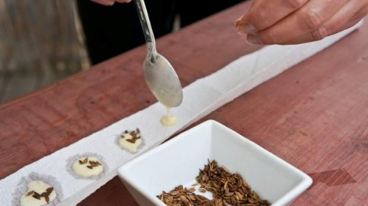  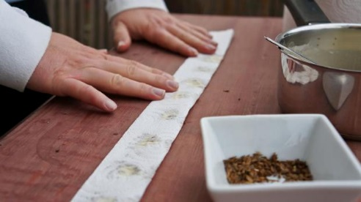 | - magok  - liszt  - víz  - könnyen lebomló papír pl. WC papír, konyhai törlő  - vonalzó fogpiszkáló vagy hurkapálca  - ceruza vagy filctoll | Magszalagot általában az apró, sokszor fekete magocskákból készítünk, amelyeket nehéz megfelelő távolságra vetni, és emiatt egyelni kell. Ilyen pl. a retek, a sárgarépa, mák, vagy a virágok közül a petúnia és a bársonyvirág. A magszalag használatával gyorsabb és pontosabb lesz a kelésünk.  - Csirizt készítünk a lisztet és a kevéske vizet összekeverve.  - Valamilyen papírból (újság, zacskó) kb. 2,5 cm-es csíkokat vágunk.  - A papírcsíkokra pár cm-enként (legjobb, ha elolvassuk a vetőmag tasakján az ajánlott tőtávot!) filctollal egy-egy kis pontot rajzolunk.  - A kijelölt pontokra fogpiszkáló vagy hurkapálcika segítségével egy csipetnyi csirizt viszünk fel. Minden egyes cseppre egy magot helyezünk.  - Ha ezzel kész vagyunk, hagyjuk, hogy vetés előtt megszáradjon a csiriz. Össze is gurigázhatjuk.
Ötletek a Víz világnapjára
https://gyereketeto.hu/kezmuvesek/otletek-a-viz-vilagnapjara/

